Краткосрочный план урока
Раздел долгосрочного плана:  5.1 В Безопасность в Интернете |  |  |  |  | Школа: Приреченская СШ
Дата: «____»_________ 20___ г. |  |  |  |  | ФИО учителя: Айзель С.С.
Класс: 5____ |  |  |  |  | Участвовали: ____ |  | Отсутствовали: ____
Тема урока |  | Какие есть опасности при работе в Интернете?
Учебные цели для достижения на этом уроке (ссылка на учебную программу) |  | 5.4.2.1  Рассуждать о незаконности копирования чужой работы.
Цель урока |  | Усвоение учащимися правил безопасного использования ин- тернета.  Повышение уровня осведомленности о возможностях решения неприятных и опасных ситуаций, возникающих в интернете. Формирование навыков оценки опасных ситуаций при использовании сети Интернет
Цели обучения учащихся |  | Все ученики:  Понимают необходимость соблюдения правил при работе в сети Интернет и незаконность копирования чужой работы.  Большинство учеников:  Выработали активную жизненную позицию в использовании сети Интернет как источника знаний, общения.  Некоторые ученики:  Содействуют распространению правил этики и способов защиты личной информации от незаконного копирования.
Критерий оценки |  | Умеют рассуждать о безопасном поведении в информационном пространстве сети Интернет и формулировать правила о недопустимости копирования чуждой работы.
  Знание и понимание | Приводить примеры рисков, возникающих в процессе коммуникации в Интернете;
  Применение | Выбирать безопасные стратегии поведения в ситуациях, связанных с этими рисками;
  Оценка | Оценивать возможность рисков при использовании ресурсов Интернет
Языковые цели |  | Могут описывать и анализировать ситуации, имеющие потенциальную угрозу для личности, общества, техники. Предметная лексика и терминология: информация, информационная безопасность, этика, компьютерная сеть, глобальная информационная сеть Интернет, ссылка, программа, браузер, электронная почта, вирус, антивирус, корректная работа.
Привитие ценностей |  | Формирование информационной культуры и обеспечение личной информационной безопасности, развитие коммуникативных способностей.
Межпредметная связь |  | Естествознание, самопознание, английский язык.
Предшествующие знания по теме |  | Последствия нарушения правил техники безопасности. Назначение компьютера, способы получения, хранения, передачи и обработки информации с помощью компьютера и компьютерной сети. Графический редактор Paint.
Ход урока
Запланированные этапы урока | Виды запланированных упражнений на уроке |  |  |  |  |  |  | Ресурсы
Начало урока | Организационный момент  Улыбнитесь друг другу и пожелайте что вы хотите  Дома вы изучили -что такое интернет? давайте повторим  Коллективное обсуждение  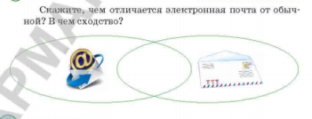  Актуализация знаний  Работа в парах карточки с заданием  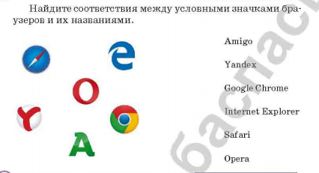  Индивидуальное задание. Анкета  Ребятам необходимо ответить на вопросы нахождения их в сети интернет.  Деление учащихся на группы (картинки)  Изучение нового материала. РЕБУС  The Internet has great opportunities (Интернет обладает большими возможностями). Прошу каждую группу обсудить и по очереди перечислить, какие из них вам известны.  - Есть один очень важный аспект, который следует соблюдать при работе в сети Интернет. Разгадайте ребус и назовите его (безопасность).  - Что такое safety (безопасность), по вашему мнению, и какое отношение она имеет к сети Интернет?  После обсуждения группы приходят к мнению: безопасность - отсутствие угрозы, состояние защищенности, формулируют тему и цель урока.  - Работая в группах, сегодня на уроке мы сможем проанализировать ситуации, имеющие потенциальную угрозу для личности, общества, компьютерной техники, и придумать правила поведения, которые помогут вам и вашим товарищам избежать попадания в такие ситуации.  Учащиеся записывают в тетрадях тему урока. Выбирают лидеров групп. |  |  |  |  |  |  | Приложение 2.  Флипчарты.  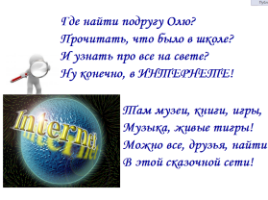  Приложение 1. Строки стихотворения - 2 стр.  Приложение 2.  Флипчарты.  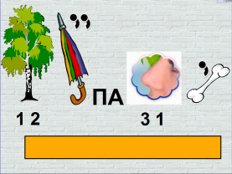  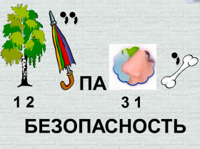  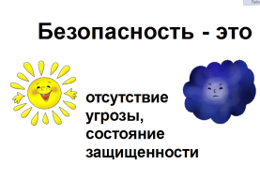  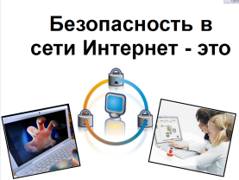
Середина урока | Стадия осмысления.  - Как вы думаете, опасность при работе в компьютерных сетях, например, в глобальной информационной сети Интернет, подстерегает нас, когда мы размещаем информацию или при ее скачивании? Какие программы - browser (браузер), virus (вирус) или antivirus (антивирус) чаще всего виноваты в том, что наш компьютер начинает «глючить», т.е. некорректно работать? Правда ли, что если скачиваешь чужую информацию и выдаешь ее за свою, то на компьютере «будет вирус»?  - Обсудите эту информацию в течение двух минут и оцените опасность.  Учащиеся работают в группах, заполняют бланк.  * В качестве дополнительного задания предложить дописать свои пункты (дифференциация).  * Ребус «Этика» (дифференциация).  - Работая в группах, вы соблюдаете правила групповой работы. Интересно, есть ли какие-то правила, которые диктуют нам нормы поведения в Интернете? Как бы вы назвали их одним словом?  - Ethics (этика) - наука о правилах поведения, помогающих определить, где добро, где зло, где честность, где ложь. Почему так важно не нарушать этику?  - Важно не просто научиться искать информацию в Интернете, но и думать над тем, как ее использовать без вреда. Вред может быть не только материальным. Приведите пример.  Учащиеся высказывают мнение о недопустимости копирования чужой работы.  - Давайте вместе подумаем, какие рекомендации по работе в сети Интернет мы можем составить? Чтобы не повторяться, все команды будут работать в разных направлениях.  Работа на флипчартах, изучение ресурсов. Правила безопасного интернета.  - Это правило № 1 - «Спрашивай взрослых и установи фильтр». Оно гласит: всегда спрашивай родителей о незнакомых вещах в Интернете. Они расскажут, что безопасно делать, а что - нет. Чтобы не сталкиваться с неприятной и огорчительной информацией, установи на свой браузер фильтр или попроси сделать это взрослых - тогда можешь смело пользоваться интересными тебе страничками в Интернете. |  |  |  |  |  |  | Приложение 3.  Оценивание информации (1 бланк на группу).  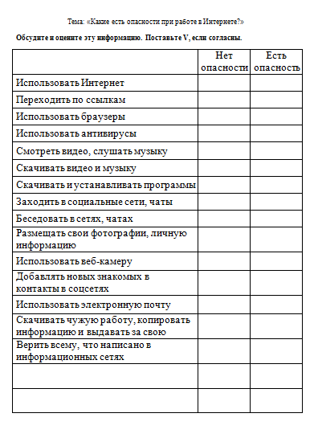  Приложение 4.  Ребус «Этика».    Приложение 2.  Флипчарты.    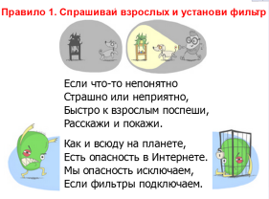  Источник:  http://interneshka.org/useful/39/
 | Физкультминутка.  Быстро встали, улыбнулись,  Выше-выше подтянулись.  Ну-ка плечи распрямите,  Поднимите, опустите.  Вправо, влево повернитесь,  Рук коленями коснитесь.  Сели, встали, сели, встали,  И на месте побежали |  |  |  |  |  |  | Приложение 7. Физкультминутка
 | Практическое индивидуальное задание.  - Теперь вспомним, как рисовать в графическом редакторе Paint. Create and save a picture (создайте и сохраните рисунок), который может проиллюстрировать правило, над которым работала ваша группа.  In the file name write your class, name and surname (в названии файла напишите свой класс, имя и фамилию).  - Оцените рисунки и самый лучший (красивый, понятный, аккуратный) рисунок по каждому правилу будет размещен на буклете, который мы создадим по материалам сегодняшнего урока. |  |  |  |  |  |  | Приложение 2.  Флипчарты.  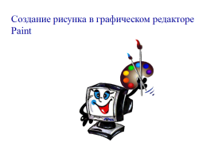
 | Формативное оценивание  Учитель оценивает работу учеников по критериям. |  |  |  |  |  |  | Приложение 8.  Оценивание.
Конец урока | Рефлексия. Нарисовать на стикере смайл  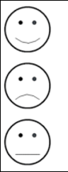  все понял на уроке  не понял ничего  понял но не все |  |  |  |  |  |  | Приложение 2.
Дифференциация - каким способом Вы хотите больше оказывать поддержку? Какие задания вы даете ученикам более способным по сравнению с другими? |  |  |  | Оценивание - как Вы планируете проверять уровень освоения материала учащимися? |  | Охрана здоровья и соблюдение техники безопасности
Через задания в ходе групповой работы, выполнение индивидуального задания в графическом редакторе, открытые вопросы. |  |  |  | ФО через итоги групповой работы, выполнение индивидуального задания. |  | Соблюдений правил техники безопасности при групповой работе и выполнении задания за компьютером.
Рефлексия по уроку
Итоговая оценка
Удачные моменты урока

